**医療的ケアが必要な方やご家族の皆様へ**

甲斐市では、医療的ケアが必要な方やそのご家族が安心して地域生活を送れるよう体制整備を進めています。今後の生活に是非お役立てください。

**１．情報提供について**

市では、甲斐市ホームページに「医療的ケアが必要な障がい児・者とその家族向けの情報」というページを設け、情報を発信しています。

また、「安心していいよ～ママ・パパになるための第一歩に～」という医療的ケアが必要な児童を子育てするために役立つサポート体制や制度、情報を掲載したガイドブックを作成しています。

市ホームページＵＲＬ

[医療的ケアが必要な障がい児・者とその家族向けの情報／甲斐市 (city.kai.yamanashi.jp)](http://localhost/)

**２．医療的ケア児等コーディネーターについて**

医療的ケア児等コーディネーターとは、医療ケアが必要な方や、重度の障がいがある方の支援を総合調整する相談員です。

◆主な役割◆

・医療（病院等）、福祉（福祉サービス等）、保健（保健師等）、教育（保育園等）、行政（市役所等）との連携、連絡調整

・家族、病院、かかりつけ医などからの在宅医療等に関する相談、情報収集

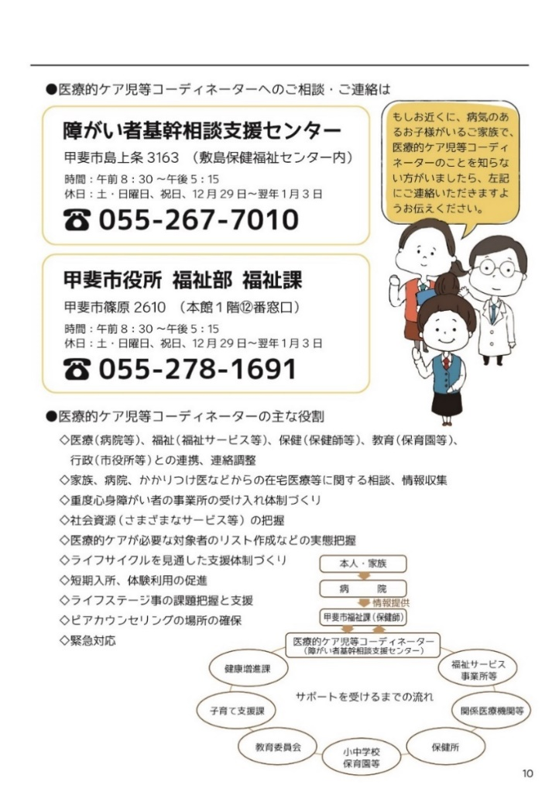・重度心身障がい者の事業所の受け入れ体制づくり

・医療的ケアが必要な対象者リスト作成などの実態調査

・社会資源（さまざまなサービス等）の把握

・ライフサイクルを見通した支援体制づくり

・短期入所、体験利用の促進

・ライフステージごとの課題把握と支援

・ピアカウンセリングの場所の確保

・緊急対応

**３．緊急時サポートシートについて**

ご本人が急に体調が悪くなった、ご家族が急に介護ができなくなった、災害が起こったら・・・

など、緊急の事態が起こった時に備え、平常時から対応を考えてみませんか。

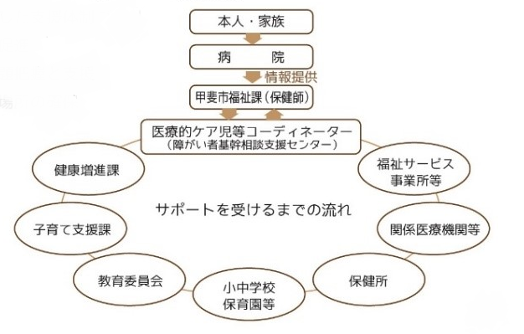市では、医療的ケア児者の緊急時に備えるために、「緊急時サポートシート」の作成を勧めています。この機会に一緒にサポートシートを作成してみましょう。

まずは相談支援専門員か医療的ケア児等コーディネーターに相談をしてください。

障がい者基幹相談支援センター

甲斐市島上条３１６３

０５５－２６７－７０１０

**４．問い合わせ先**

**（医療的ケア児等コーディネーター配置先）**

市内に、医療的ケア児等コーディネーター養成研修を

受講終了した人がおります。詳しくは右記へお問い合

甲斐市　福祉部　障がい者支援課

甲斐市篠原２６１０

０５５－２７８－１６９１

わせください。

**甲斐市医療的ケア児等コーディネーター**

**＜計画相談事業所＞**

●相談室りゅうおう　　竜王２６７－３　　０５５－２７８－2266

澤登亜美

●相談室つなぐ　　万才４４９－５　　０５５－２２５－５２１７

菊原一恵　　伏見洋美

●アンダンテ　　牛句２０２９－２　　０５５－２７７－１１９８

飯室正明　　由原木淳美　　竜沢美好

●ぽーれＢｒｉｄｇｅ　　島上条１４４０－１　　080-7463-7111

坂本大輔

●ぴーすふる千代田　　天狗沢６４１－１　　０５５－２８８－８８０３

内藤忍夫

●相談室ぷりも　　竜王２１６２－２　　０５５－２２５－４０８２

藤原加菜

**＜訪問看護＞**

●しらゆり訪問看護　　篠原1895-1　　０５５－２７６－９９３３

金子仁美

**＜行政＞**

●基幹相談支援センター　　島上条３１６３　　０５５－２６７－７０１０

小野亮一　　川窪真凡



＊令和７年4月１日時点の医療的ケア児等コーディネーター